Министерство науки и высшего образования Российской Федерации

Федеральное государственное бюджетное образовательное учреждение

высшего образования

**«КУБАНСКИЙ ГОСУДАРСТВЕННЫЙ УНИВЕРСИТЕТ»**

**(ФГБОУ ВО «КубГУ»)**

**Факультет компьютерных технологий и прикладной математики**

**Кафедра вычислительных технологий**

**ЛАБОРАТОРНЫЕ РАБОТЫ №17-18**

**Дисциплина: Нечеткий анализ и моделирование**

Работу выполнила: ___________________________________ А. А. Ромашкина

Направление подготовки: 02.03.02 Фундаментальная информатика и информационные технологии

Преподаватель: _________________________________________ О. В. Руденко

**Тема:** Разработка нейро-нечеткой модели в среде Matlab

**Цель работы:** изучить методику разработки гибридных систем с использованием среды визуального моделирования ANFIS Matlab.

**Задание:**

|  |  |  |
| --- | --- | --- |
| № | Функция | Диапазон изменения х1 и х2 |
| 2 | $$f\left(x_{1},x_{2}\right)=\left(2-x_{1}^{2}\right)+{\left(1+x_{2}\right)}^{2}$$ | [-1;1] |

**Ход работы**

1. На рисунке 1 представлен скриншот файла lab17_data.dat, содержащего обучающую выборку.

Рисунок 1 – Файл lab17_data.dat

На рисунках 2 и 3 показаны скриншоты редактора ANFIS с обучающими данными.

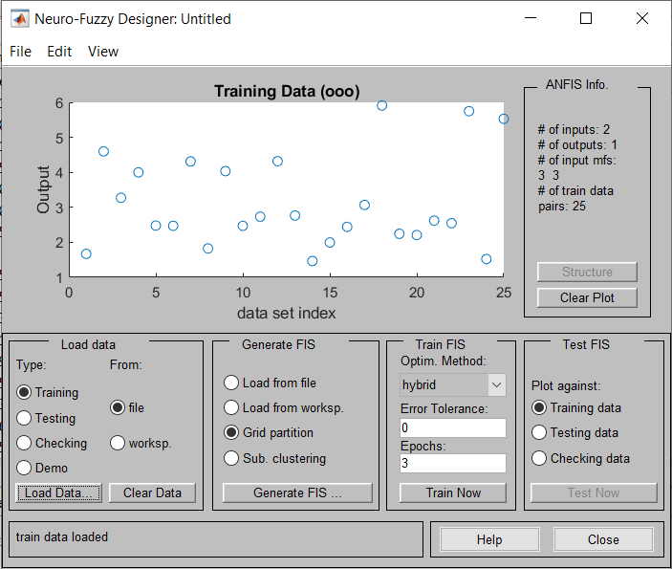

Рисунок 2 – Редактор ANFIS после загрузки обучающих данных

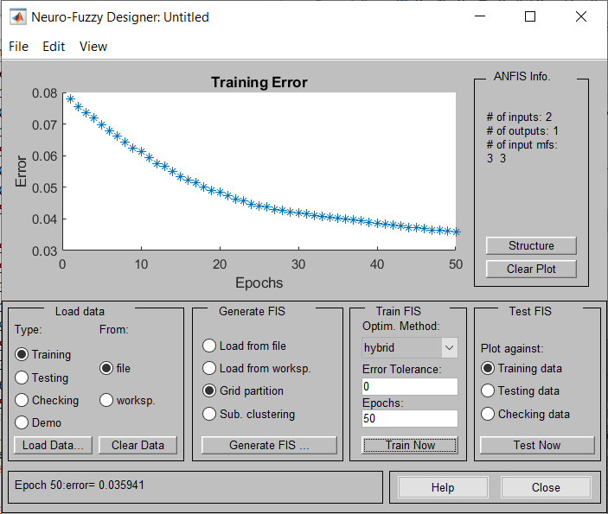

Рисунок 3 – График зависимости ошибок обучения от количества циклов обучения

На рисунке 4 представлен список нечетких правил разработанной ННС.

Рисунок 4 – База нечетких правил

1. На рисунке 5 представлен скриншот структуры сгенерированной гибридной сети.

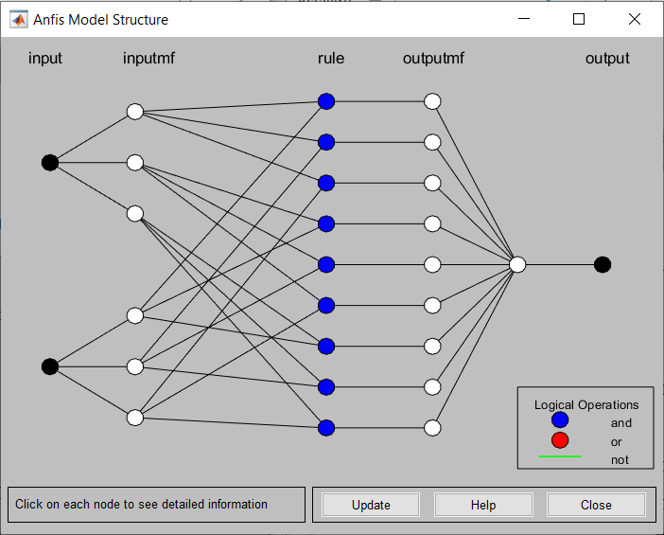

Рисунок 5 – Структура сети

1. Для оценки адекватности построенной нечеткой модели гибридной сети использованы данные, представленные на рисунке 6. Результат тестирования на рисунке 7.

Рисунок 6 – Файл lab17_test.dat

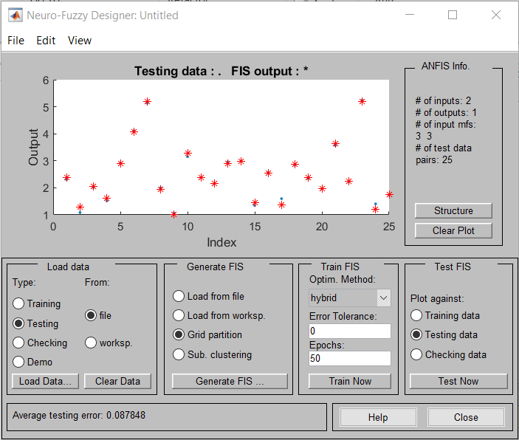

Рисунок 7 – Тестирование сети

1. На рисунке 8 представлен скриншот файла lab17_data.dat с большим объемом обучающих данных

Рисунок 8 – Файл lab17_data.dat

На рисунке 9 показан результат обучения ННС, а на рисунке 10 – результат тестирования.

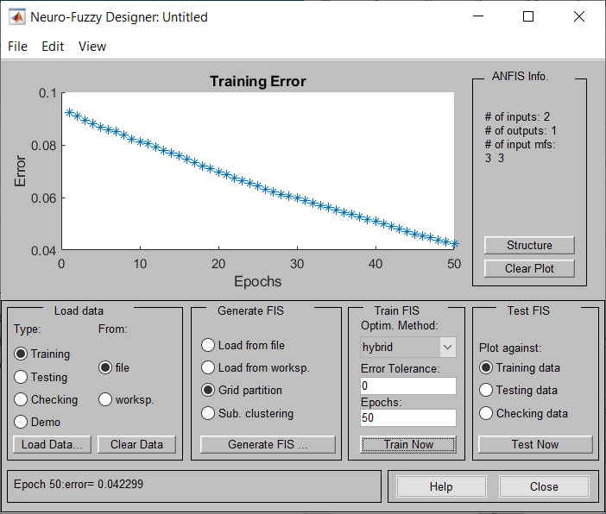

Рисунок 9 – График зависимости ошибок обучения от количества циклов

обучения

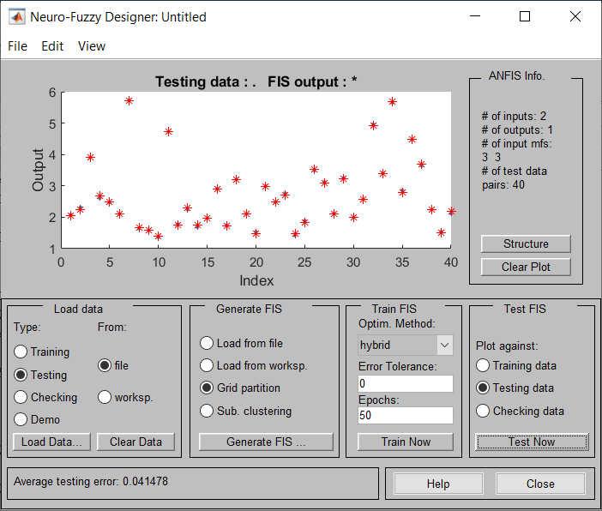

Рисунок 10 – Тестирование сети

1. Ниже представлена таблица 1, содержащая результаты исследований.

Таблица 1 – Результаты экспериментальных исследований

|  |  |  |  |  |  |  |  |  |  |
| --- | --- | --- | --- | --- | --- | --- | --- | --- | --- |
| № | Входные значения функции | | Точное значение | gauss2mf | | trimf | | gaussmf | |
| х1 | х2 | d | y | e | y | e | y | e |
| 1 | -0.752 | -0.193 | 2.086 | 2.036 | 0.05 | 2.052 | 0.034 | 2.074 | 0.012 |
| 2 | -0.512 | -0.236 | 2.322 | 2.28 | 0.042 | 2.256 | 0.066 | 2.326 | -0.004 |
| 3 | 0.918 | 0.658 | 3.906 | 3.917 | -0.011 | 3.91 | -0.004 | 3.925 | -0.019 |
| 4 | -0.941 | 0.22 | 2.603 | 2.747 | -0.144 | 2.677 | -0.074 | 2.682 | -0.079 |
| 5 | -0.002 | -0.319 | 2.464 | 2.45 | 0.014 | 2.481 | -0.017 | 2.441 | 0.023 |
| 6 | 0.365 | -0.527 | 2.091 | 2.077 | 0.014 | 2.105 | -0.014 | 2.101 | -0.01 |
| 7 | 0.422 | 0.977 | 5.73 | 5.685 | 0.045 | 5.713 | 0.017 | 5.706 | 0.024 |

**Вывод:** При выполнении данной лабораторной работы была построена нейро-нечеткая модель. На основании таблицы 1 и скриншота, представленного на рисунке 10, можно сказать, что построенная нечеткая модель гибридной сети вполне эффективна.